都市計畫公開展覽說明會傳單暨公民或團體意見書
主旨：舉辦本市都市計畫「變更原高雄市主要計畫（左營區）觀光發展特定專用區、公園用地及綠地用地為商業區（配合舊左營國中公辦都更土地開發）案」及「擬定原高雄市（左營地區）細部計畫(配合舊左營國中公辦都更土地開發)暨劃定都市更新地區案」公開展覽說明會。
依據：依據都市計畫法第19條規定辦理。
說明：
一、本市都市計畫「變更原高雄市主要計畫（左營區）觀光發展特定專用區、公園用地及綠地用地為商業區（配合舊左營國中公辦都更土地開發）案」及「擬定原高雄市（左營地區）細部計畫(配合舊左營國中公辦都更土地開發)暨劃定都市更新地區案」之公告公開展覽自民國110年4月29日起至110年5月31日止。
二、公開展覽地點：
（一）本府都市發展局都市計畫公告欄。
（二）本市左營區公所公告欄。
（三）本府都市發展局網站：http://urban-web.kcg.gov.tw/→「都市計畫專區」→「都市計畫公告」→選擇「公告公開展覽」→點選本計畫案名。
三、公告圖說：主要計畫都市計畫書、圖(比例尺五千分之一)各1份
細部計畫都市計畫書、圖(比例尺一千分之一)各1份
四、公開展覽期間任何公民或團體如有意見，請依下列所附參考格式填妥敘明內容、理由並附具位置略圖，載明姓名或名稱及通聯地址，向高雄市政府提出，俾供都市計畫委員會審議本案參考。
五、意見書請透過說明會現場繳回或繳、郵寄至高雄市政府都市發展局，若有相關問題，本案聯絡人及電話如下：
陳智帆 小姐（07）336-8333分機3524
六、說明會日期與地點如下
都市計畫說明會日期 | 時間 | 地點
110年5月17日（星期一） | 上午10時 | 左營區公所五樓會議室

「變更原高雄市主要計畫（左營區）觀光發展特定專用區、公園用地及綠地用地為商業區（配合舊左營國中公辦都更土地開發）案」
「擬定原高雄市（左營地區）細部計畫(配合舊左營國中公辦都更土地開發)暨劃定都市更新地區案」
公告公開展覽期間公民或團體意見書
主旨
理由
略圖及補充事項
年 月 日
陳 情 人：
地 址：
電 話：
都市計畫變更內容概要
一、緣起
本計畫於民國103年10月「變更高雄市主要計畫（左營區）學校用地（文中四）、社教機構用地為觀光發展特定專用區、公園用地、綠地用地及道路用地案」自文中四與社教機構用地變更為觀光發展特定專用區，後經「擬定高雄市左營區觀光發展特定專用區（原文中四及社教機構用地）細部計畫案」將本區定位為引導地區觀光人潮之「地區觀光產業連結核心」。惟近年來觀光市場受特殊傳染性肺炎疫情影響，多處飯店宣布暫停營業、閉館，義享天地A館亦受疫情影響而延後開幕，短期觀光旅館市場因國際旅客及航班之銳減而難以立即回溫。
為促進本基地開發利用並串聯蓮池潭與左營舊城等本市重要觀光景點，且考量本基地鄰近高鐵左營站、台鐵左營站及捷運紅線，具備雙鐵與捷運之轉運優勢及因應鐵路地下化之都市縫合角色，掌握大眾運輸發展之契機，以TOD大眾運輸發展為導向結合都市更新強化土地混合使用，帶動周圍土地開發利用，以匯聚左營地區與鄰近都市計畫區之人流及商業活動交流，發展結合商業、住宅及觀光遊憩之場域，爰辦理本次都市計畫個案變更。
二、範圍
本計畫區位於翠華路、新庄仔路、勝利路間，北臨蓮池潭風景區，行政轄區屬高雄市左營區，總計面積約為5.99公頃。
三、主要計畫變更內容概要（本計畫實質計畫變更內容詳下表1及圖1）
表1 主要計畫變更內容綜理表
編號 | 變更  位置 | 變更內容 |  |  |  | 變更理由 | 備註
 |  | 原計畫 | 面積  （公頃） | 變更後 | 面積  （公頃）
一 | 左營  國中  舊校地 | 觀光發展  特定專用區 | 4.67 | 商業區 | 5.99 | 1. 為促進左營國中舊校地之利用與鐵路地下後之都市機能縫合，本計畫因鄰近台鐵左營車站、高鐵左營站及捷運紅線，未來將以大眾運輸為導向之進行計畫之開發，引入住商混合之土地使用方式提供就業、購物、居住與觀光遊憩之綜合機能，串聯左營與鄰近地區之發展，故變更觀光發展特定專用區、綠地用地及公園用地為商業區。  2. 另因本計畫緊鄰蓮池潭風景區與大小龜山，為提供本計畫之良好開放空間，並串連山與水之綠色軸帶發展，故另於細部計畫以原現行公園區位等面積留設公園用地。
 |  | 公園  用地 | 1.19
 |  | 綠地  用地 | 0.13
註：實際變更面積應以核定之計畫圖實地分割測量面積為準。
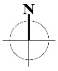
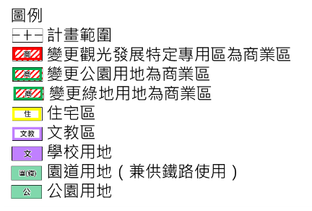

圖1 主要計畫變更內容示意圖

四、細部計畫擬定內容概要
本案根據「TOD住商發展核心」發展願景，考量使用需求與縫合鄰近商業機能，並串聯蓮池潭及左營舊城之觀光發展以調和蓮池潭及周邊景觀天際線，劃設為第三種商業區，其面積為4.55公頃（占總面積75.96%）；公共設施用地部分，劃設有1.19公頃之公園用地（占總面積4.17%）與0.25公頃之道路用地（占總面積19.87%），本計畫土地使用配置詳如表2及圖2所示。
表2 擬定細部計畫綜理表
都市計畫分區 |  | 計畫面積  （公頃） | 百分比（%） | 備註
土地使用分區 | 第三種商業區 | 4.55 | 75.96
公共設施用地 | 公園用地 | 1.19 | 4.17
 | 道路用地 | 0.25 | 19.87
 | 小計 | 1.44 | 24.04
總計 |  | 5.99 | 100.00
註：實際面積仍以未來分割測量後面積為準。
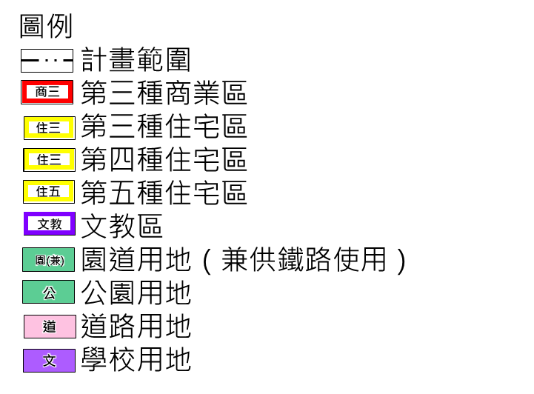

圖2 細部計畫擬定內容示意圖

